2017年10月高等教育自学考试全国统一命题考试

管理系统中计算机应用 试卷

(课程代码00051)
本试卷共6页，满分l00分，考试时间l50分钟。
考生答题注意事项：
1．本卷所有试题必须在答题卡上作答。答在试卷上无效，试卷空白处和背面均可作草稿纸。
2．第一部分为选择题。必须对应试卷上的题号使用2B铅笔将“答题卡”的相应代码涂黑。
3．第二部分为非选择题。必须注明大、小题号，使用0.5毫米黑色字迹签字笔作答。
4．合理安排答题空间。超出答题区域无效。

第一部分选择题
一、单项选择题：本大题共30小题，每小题l分，共30分。在每小题列出的备选项中只有一项是最符合题目要求的，请将其选出。
1．在企业活动中，按管理层次分类处于最底层的信息是
A．战略信息 B．战术信息 C．业务信息 D．决策信息
2．晓明将自己淘汰的笔记本通过网络购物平台卖给了小立，在电子商务中这种交易行为属于
A．B2B B．B2C C．C2C D．C2D
3．CRM系统是
A．企业资源规划系统 B．供应链管理系统
C．客户关系管理系统 D．决策支持管理系统
4．市场营销信息系统处理的4方面信息简称4P，其中不包含
A．产品 B．促销 C．渠道 D．人员
5．TCP／IP协议分为
A．3层 B．4层 C．6层 D．7层
6．具有面向主题、集成、相对稳定、反映历史交化特征的数据集合，称为
A．数据仓库 B．数据库 C．元数据 D．并行数据
7．每名读者可借阅多本书，一本书可被多名读者借阅，则读者和图书之间联系类型是
A．1：1 B．1．N C． M：N D．N：l
8．删除表的SQL命令是
A．DROP B．LOAD C．UPDATE D．DELETE
9．关系模式R(A，B，C，D)中，存在函数依赖{A—B，A—C，B--D}，则R的最高范式为
A．1NF B．2NF C．3NF D．4NF
10．下列选项中，不属于数据模型组成部分的是
A．数据结构 B．数据控制 C．数据操作 D．数据完整性约束
11．下列选项中，不属于信息系统开发方法的是
A．关键成功要素法 B．原型法
C．瀑布模型法 D．面向对象方法
12．战略一致性模型包括业务战略、信息技术战略、业务流程与组织、信息技术框架及其对应关系，下列关于战略一致性模型的说法中，错误的是
A．从该模型可以看出信息系统与企业战略之间的关系
B．模型中的对应关系是相互交织的
C．模型中的对应关系具有单向性
D．需要通过规划明确这些关系
13．在面向对象方法中，用于描述面向对象系统并进行可视化建模的行业标准是
A．C B．UML C．C抖 D．JAVA
14．在诺兰模型中，只把信息技术作为企业管理焦点的阶段是
A．集成 B．数据管理 C．成熟 D．扩散
15．用来描述组织的具体业务活动、业务分布和相应信息处理环节的图形化分析工具是
A．组织结构图 B.信息关联图 C．业务流程图 D．数据流程图
16．数据字典中，数据的最小单位是
A．数据流 B．数据项 C．数据结构 D．数据存储
17．下列有关U／C矩阵的描述中，错误的是
A．U／C矩阵可进行完备性检验、一致性检验和无冗余性检验
B．U／C矩阵可反映出各项功能与数据类的联系及联系的分布情况
C．U／C矩阵也称为功能格栅图
D．U／C矩阵中的列表示系统中的功能，行表示系统中的数据类
18．题l8图是数据流程图中的一个符号，它描述的是
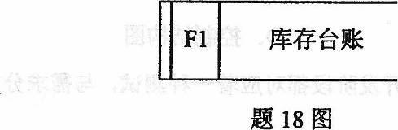
A．数据存储 B．重复的数据存储
C．数据处理 D．外部实体
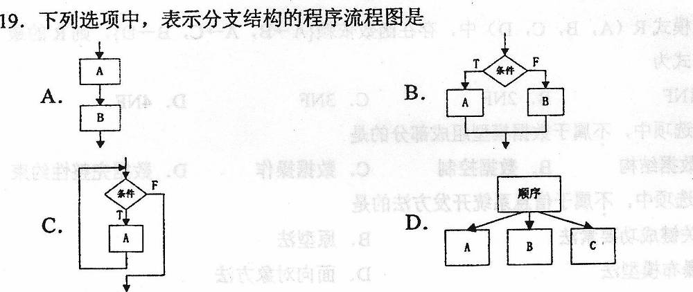
20．结构化设计中，模块划分应遵循高凝聚、低耦合的原则，其中高凝聚性是指
A．每个模块实现一个明确的功能，模块内部联系紧密
B．模块之间联系紧密
C．模块之间存在内部联系
D．模块之间仅能存在非法耦合
21．在代码设计过程中，采用现有国标、部标编码结构的，称为
A．规范性原则 B．可扩充性原则
C．可识别性原则 D．合理性原则
22．软件开发过程中采用多种图形化工具，题22图是
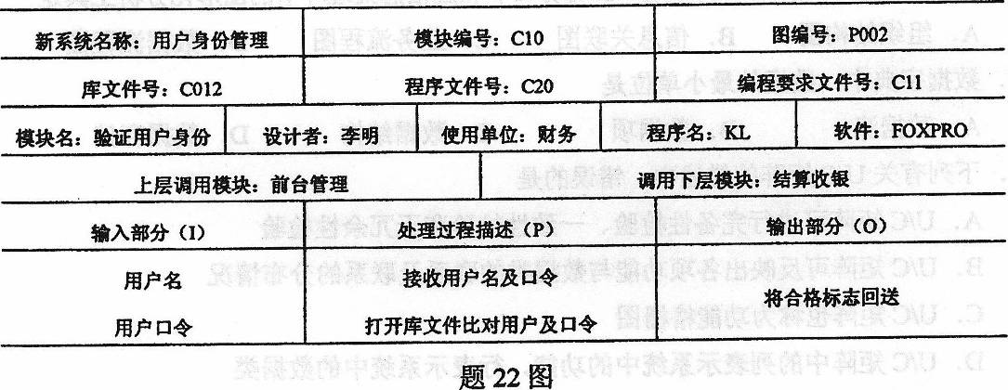
A．业务流程图 B．数据流程图
C．IPO图 D．控制结构图
23．软件测试的“V模型”中每个开发阶段都对应着一种测试，与需求分析阶段相对应的是
A．集成测试 B．系统测试 C．单元测试 D．验收测试
24．题24图中描述的系统切换方式属于
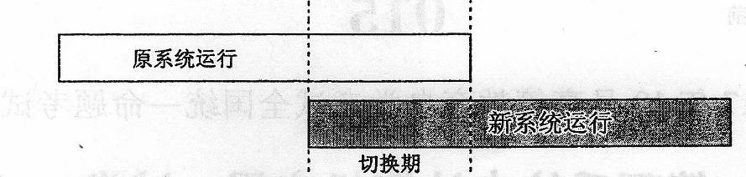
A．并行切换 B．直接切换 C．逐步切换 D．试点过渡
25．负面测试用来确认系统没有执行不当操作，也称
A．负载测试 B．压力测试 C．逆向测试 D．验收测试
26．在信息系统安全原则中，受保护信息只能在一定范围内共享，使用者仅获得必不可少权限，称为
A．木桶原则 B.最小特权原则
C．安全隔离原则 D．信息加密原则
27．我国“信息安全保护制度”分为5级，其中安全标记是
A．第2级 B．第3级 C．第4级 D．第5级
28．改正系统开发阶段遗留的、系统测试阶段未能发现的错误，称为
A．纠错性维护 B．预防性维护 C．适应性维护 D．完善性维护
29．下列选项中，不属于无线传输介质的是
A．蓝牙 B．红外线 C．微波 D．光纤
30．红星机械制造集团基于统一管理思想，构建了集采购、仓库、物料、计划、生产、人员、财务、销售等业务于一体的管理信息系统。这种系统属于
A．ERP B．CRM C．SCM D．BOM

第二部分非选择题
二、名词解释：本大题共5小题，每小题3分，共15分。
31．决策支持系统
32．业务处理系统(TPS)
33．企业过程
34．组装测试
35．信息系统可靠性
三、简答题：本大题共5小题，每小题5分，共25分。
36．简述物联网的层次架构。
37．简述关系模型的参照完整性。
38．根据题38图，简述采用情景法进行信息系统规划的思路，图中A、B、C分别代表企业的不同发展方向。
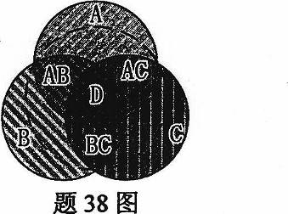
39．简述系统实施准备工作的主要内容。
40．简述企业信息主管的主要职责。
四、应用题：本大题共3小题，每小题l0分，共30分。
41．已知关系模式如下：
供应商：S(供应商号，供应商名，城市)
零 件：P(零件号，品名，颜色，重量)、
工 程：J(工程号，工程名称，城市)
供货关系：SPJ(供货商号，零件号，工程号，供货数量)
试用SQL语言完成下列操作：
(1)检索供应商“红星机床公司”提供零件的工程号和工程名称；
(2)将零件{“P11”、“传动配件”、“蓝色”、360}插入到零件表中；
(3)将工程名称为“极地”所在城市更改为“上海”。
42．成品库出入库管理的业务流程如题42图所示，根据该业务流程图画出其顶层数据流程图。
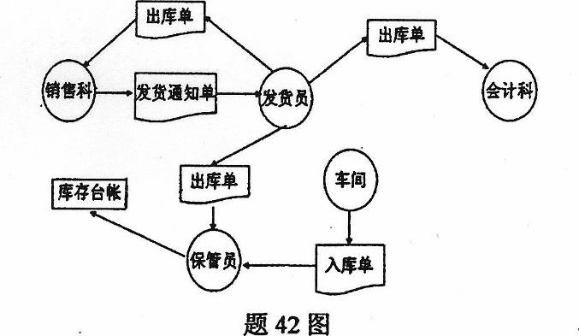
43．假定在学校管理系统中，每名学生可以选修多门课程，一门课程有多名学生选修，学生每选修一门课程获得一个成绩。一门课程只能有一位教师讲授，一位教师可以讲授多门课程。学生有学号、姓名和性别属性；课程有课程号和课程名属性：教师有职工号、姓名和性别属性。
(1)根据语义画出E-R图。
(2)将E-R图转化为关系模型，并注明主码和外码。
